муниципальное казённое образовательное учреждение дополнительного образования детей
«Дом детского творчества» с. Новопокровка
Красноармейского района, Приморского края.
Мастер-класс
Правополушарное рисование, презентация техники.

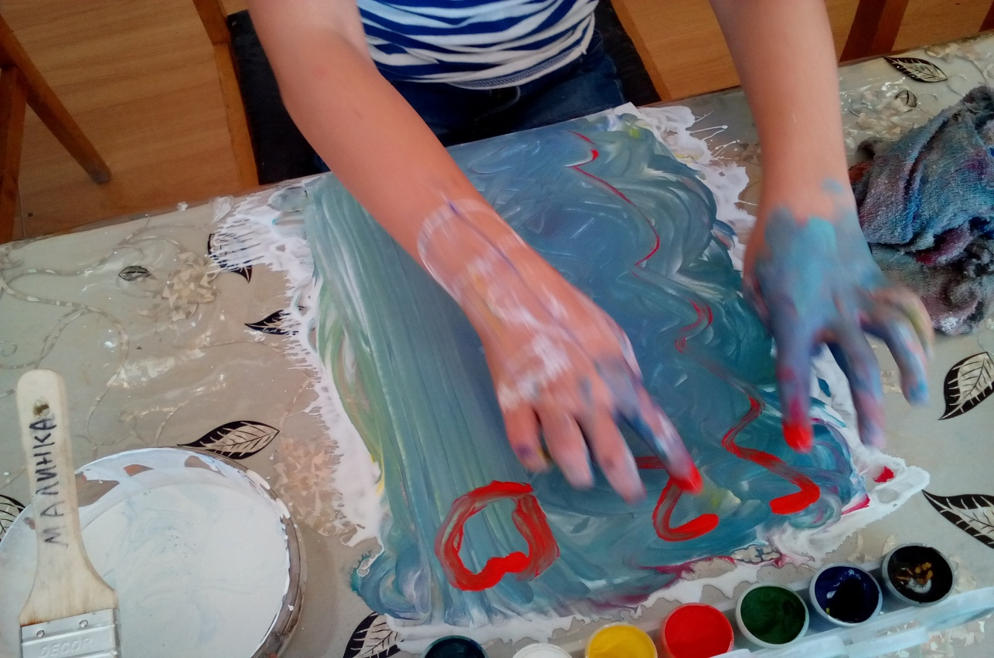

Подготовила:
педагог ДО, высшей категории
Ольга Сергеевна Сергеева
руководитель творческого объединения
«Страна Изображения»

пгт. Восток
февраль 2022 год
Время занятия: от 15 до 60 минут.
Возрастная категория: разновозрастная.
Подготовительный этап:
1. Продумать до мелочей план занятия с группой.
а) аудитория (помещение), оформление, материальное обеспечение: музыкальное сопровождение (ТСО)
б) обеспечение удовлетворения биологических потребностей.
2. Организационный момент.
а) кто будет этим заниматься организационными моментами? (помощник, менеджер)
б) ознакомительная часть.
Оборудование и материалы:
Аудитория, освещение, столы, стулья, одноразовые скатерти, фартуки, аудио сопровождение.
- Гуашь 12 цветов (свежая, мягкая).
- Бумага открыточного формата А5, А4 – (200грамовая).
- Скрепки.
- Кисти № 7-16 щетина, плоские 8 шт., №1 синтетика круглые.
- 2 флеца.
- Палочки для размешивания краски.
- Салфетки бумажные.
- Х\б ткань или полотенце.

Ход занятия:
1. Приветствие.
«- Привет всем! Я рада видеть вас!» (..важна позитивная эмоциональность).
2. Краткая презентация себя: Имя, сколько вам лет, почему я этим занимаюсь, сколько лет и т.п.
3. Налаживание обратной связи, знакомство с аудиторией.
а) Создаём доброжелательную атмосферу (что я испытываю): здесь хорошо, тепло, светло и т.д.
б) - Я пришла и принесла вам…
- Хотела бы с вами познакомиться..
в) Создаём обратную связь
- Кто ты, чего ты хочешь?
- С какой потребностью вы пришли? и т.д.
г) Поддержка и поощрение любого проявления обратной связи.
Набираем темп, шутим, создаём положительную мотивацию:
Всем нужно уделить внимание:
- Как зовут? Что хотела? Зачем пришла?
- мы классно проводим время
- мы будем много рисовать
- сегодня мы знакомимся! - обращаем внимание на мужчин, обращаем внимание на деление аудитории на группы по объединяющим их признакам:
- Кто уже рисовал со мной?
- Кого направил психолог?
- Кто пришел просто отдохнуть?
- По возрасту.
Методы и приёмы работы.
1. «Метод запечатления» –демонстрационный, всегда показываем что нужно сделать.
Пример:
- берём баночку, открываем баночку..
- берём кисточку, макаем кисточку в белую краску и т.д.
Всегда шутим!
2. «Выбор без выбора» – мы ведём людей туда, куда нам нужно, мы управляем процессом, при этом оставляем свободу выбора.
3. Репродуктивный метод - повторение действий за педагогом.
Практическая работа.
Памятка для педагога.
Всё происходит динамично, ВЫСОКИЙ ТЕМП (следим за темпом)
- Вы здесь ВСЁ – вы управляете абсолютно всем.
- Самое страшное в тренинге ППР если человек будет ждать.
- Всю аудиторию держать во внимании.
- Шутки – это важно!
- Логика – это страх, страх перед людьми, перед выступлением и т.д.
( логика начнёт «тупить», мы перестаём думать и начинаем работать).
- Фартук , без фартука? «– Не бойтесь испачкаться» и т.д.
1. Открываем краску. Доливаем воду, размешиваем (оживляем краску), выявляем «правополушарников».
2. Режим бумагу на формат А 5
3. «Свидание с самим собой» - погружаемся в творчество (5 мин.) «выбор без выбора», «рисуйте, что хотите».. и направляем – рыбку, собачку, солнышко, цветочек и т.д.
Не делаем оценку, не смотрим, накрываем воду 1 картинкой.
Попросить сохранить первую картинку.
4. Кисть не моем, протираем бумажной салфеткой (отработка навыка).
5. Берём другой лист бумаги и наносим на его поверхность флейцем белую краску. Кисть держим вертикально.
6. Откладываем флейц.
7. Берём кисть плоскую щетинистую, макаем её в краску и ставим несколько красочных точек одним цветом.
8. Вытираем кисть салфеткой. Откладываем в сторону.
9. Макаем эту же кисть в баночку с другим цветом, ставим на листе красочные точки.
10. Повторяем действие с другой краской.
11. Берём флейц, обмакиваем его в белую краску и проводим по листу бумаги с красочными точками сверху вниз, размазывая и перемешивая цвета.
12. Берём кисть меньшего размера и набираем на неё чёрную краску.
13. На подготовленном фоне рисуем две горизонтальные полосы.
14. Немного наклонив кисть вправо делаем поверх нарисованных линий извилистую линию, пространство между ними заполняем краской.
15. Внизу листа , по краю, делаем такое же пятно.
16. Переворачиваем лист и от нижнего пятна в низ проводим две дугообразные линии.
17. Переворачиваем лист и на вершинах этих линий делаем дуги в виде зонтика.
18. Зигзагообразными линиями делаем утолщение для формирования листа пальмы.
19. Рисунок готов.
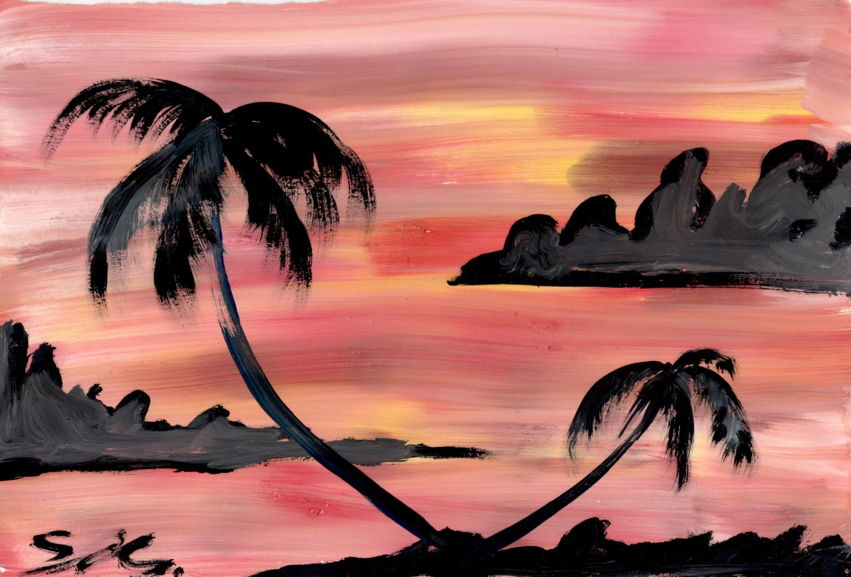

Можно сделать несколько рисунков за одно занятие:
- Морской пейзаж.
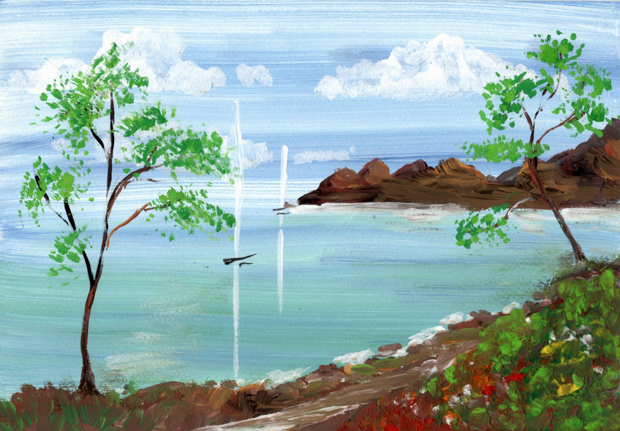
- Весенняя ночь. – Зимний пейзаж.
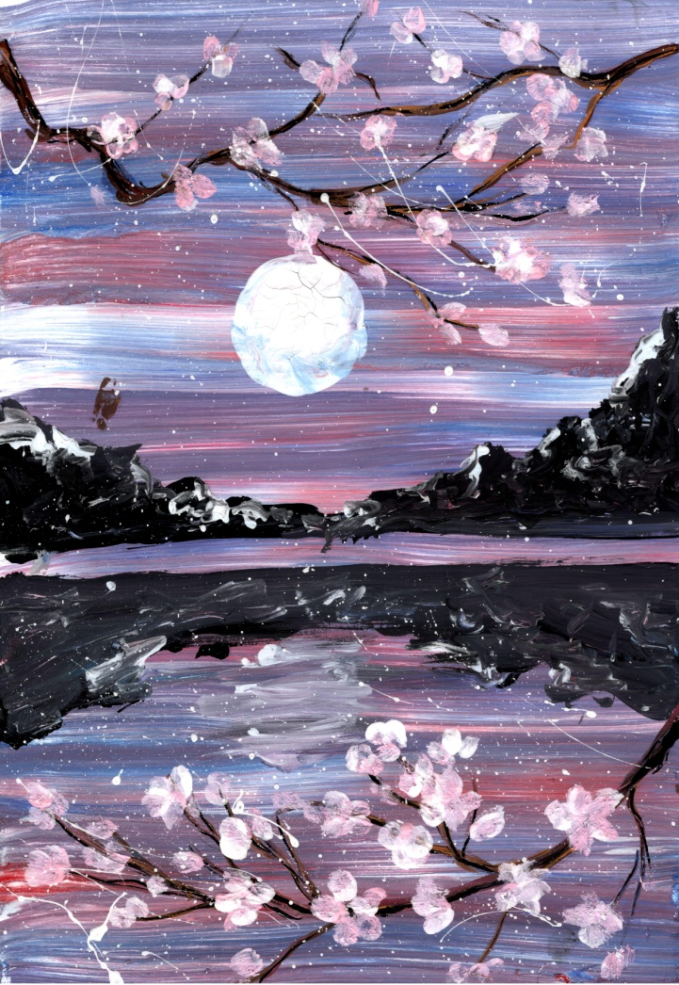 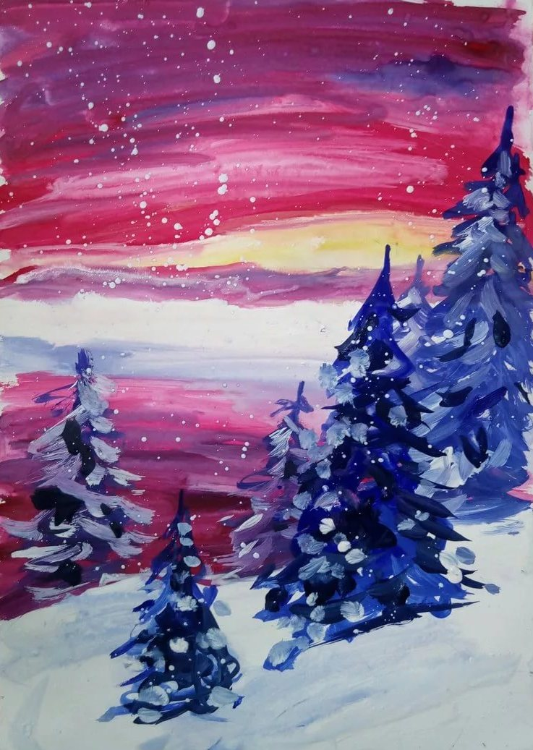
Рефлексия.
Мы познакомились с техникой правополушарного рисования.
- Что вы узнали нового?
- Что понравилось?
- Что почувствовали?
- Что для вас было хорошо?
- Что плохо?
- То, что вам понравилось в моей работе – вы это помните и развивайте.
- Рассмотрите ваш первый рисунок. Спросить об ощущениях, поговорить, разобрать.

Прощаемся на позитиве.
- Мы классно провели время!
- Жду вас!
- Встретимся ещё!
- Будьте счастливы!

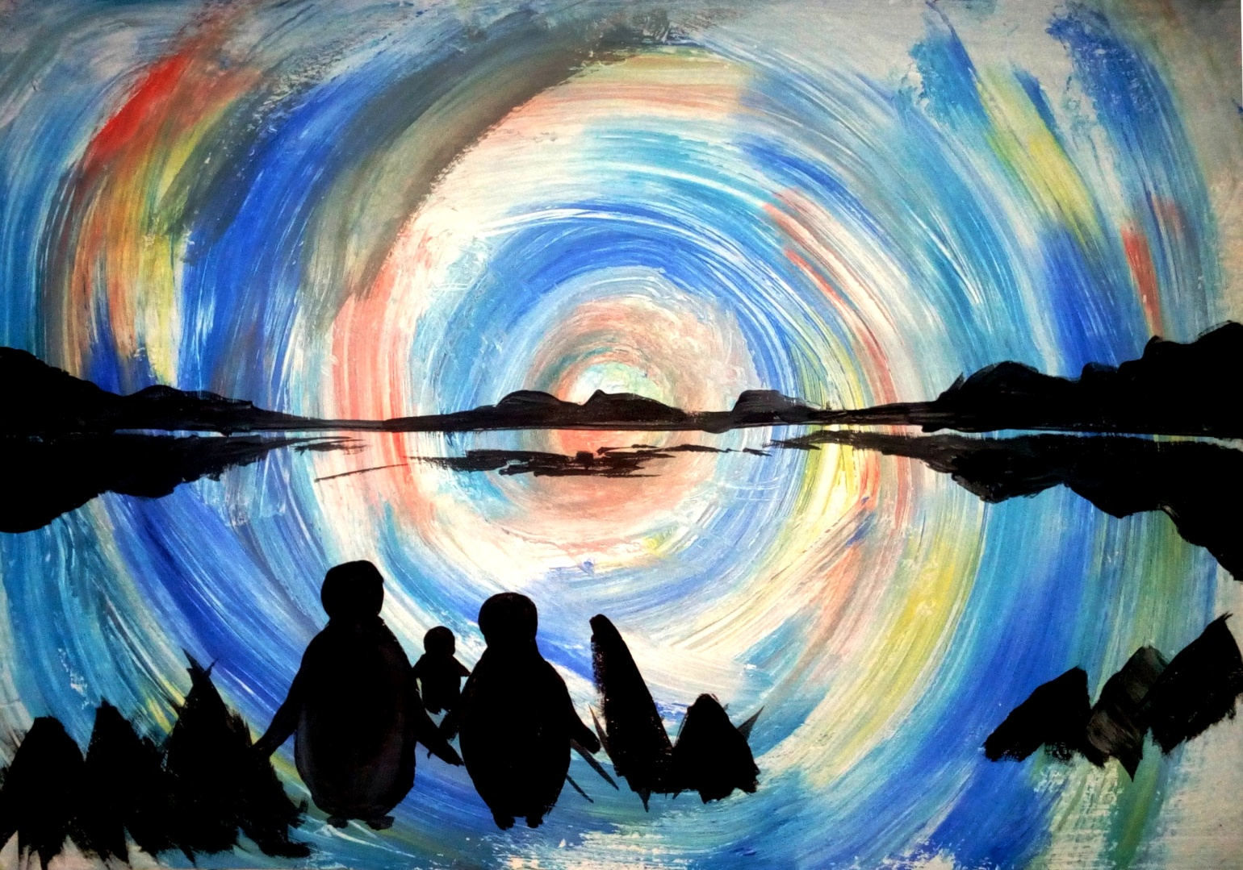

Приложение.

Психотерапевтический эффект ППР.
1. Наш мозг разделяется на два полушария, использует два способа переработки информации.
2. Левое полушарие использует вербальный и аналитический режим мышления.
Правое полушарие использует режим образный – это интуиция, чувства, ритм, цвет, мечты, воображение, сравнение размеров, перспективность, трёхмерность предметов, абстрактное единство.
3. Суть метода ППР заключается во временном подавлении работы левого полушария и передачи ведущей роли в рисовании правому, более пригодному для этой деятельности.
4. Правополушарное мышление открывает выход из любой ситуации.
Это ключик к своим внутренним эмоциям и переживаниям, к своему подсознанию.
5. Для правополушарного мозга всё невозможное возможно. Эта способность позволяет услышать себя, услышать мир. Это путь к радостям, частью и освобождению.
6. Правополушарное рисование – это интуитивное рисование и арт-терапия. Вам не надо быть художником! Этот метод основывается на предложении, что человек может отражать свой внутренний мир в визуальных образах и это помогает ему избавиться от многих подсознательных негативных процессов.
7. Психотерапевтическая роль ППР:
помогает убрать страхи, зажимы, комплексы, отрицательные эмоции, состояния безвыходности обстоятельств. Оно одновременно диагностирует и лечит, приносит удовольствие от самовыражения.
8. ППР природная форма коррекции эмоциональных состояний.
Само выражаясь, доставлять удовольствие себе.
9. Развивает гармонизацию личности, креативность, творческий потенциал.
Убирает барьеры «я не смогу», у меня не получится».
10. Осваивая, технику ППР человек, учится прислушиваться к своей интуиции и себе. Вы сможете рисовать, даже если никогда раньше не рисовали.
ППР против оценивания, сравнений, критики.
